**多多面单的解决方法**

**1.在下单之前做预防**

前期单量少的话手动下单的，可以在下单的备注信息里填入**“无痕发货”**

用软件进行下单，在软件的订单备注里填写此类话术

**2.如果客户收到之后出现好评卡或者有多多字样，个别用户来找**

**解决方法**：亲，我们多多也有店铺，仓库统一发货的，发货小哥男孩子粗心大意，放错卡片，没事，我按好评卡返现给你，谢谢你的理解。

如果遇到较真的人，我们的单品不贵可以全额返，至少也比你S成本低廉，麻烦给好评，谢谢体谅我们开店的不容易

目的：不要收到中差评，影响我们商品好评率和店铺评分

放低姿态，不要脾气上来不管不顾

**3.盘货的时候找多多上家谈**

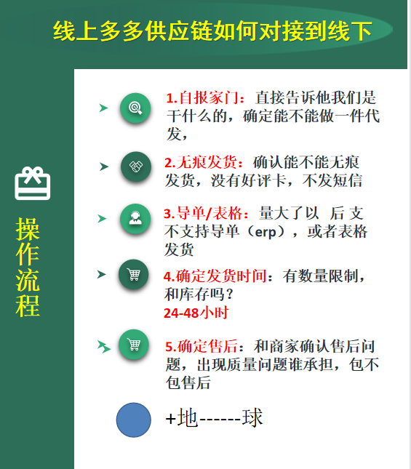

**4.爆单情况下**

直接对接供应链，1688等货源网站上找到厂家联系方式，直接和厂家谈